Communiqué de presse
Embargo vendredi 12 juin 2020 - 13 heures

Les transformateurs de lait réussissent
le test corona avec brio
Le Belge confiné apprécie davantage
le lait et les produits laitiers

Louvain, 12 juin 2020 – Avec un emploi en hausse, une balance commerciale positive et une forte progression des investissements, l’industrie laitière a réalisé un beau résultat en 2019. Les transformateurs laitiers ont débuté l’année 2020 avec des perspectives positives. Puis le coronavirus est arrivé…
Une période mouvementée a débuté pour les transformateurs laitiers belges: certaines semaines, il a fallu produire jusqu’à 50% de lait de consommation en plus tout en relevant l’énorme défi de maintenir la chaîne logistique avec les contraintes imposées dans le cadre de l’épidémie. L’industrie laitière a prouvé qu’elle dispose d’une capacité de résistance suffisante et a réussi le test corona avec brio. “Je suis fier de nos transformateurs laitiers qui sont parvenus dans des circonstances difficiles à garantir l’approvisionnement des magasins en lait et en produits laitiers avec créativité, flexibilité et en redoublant d’efforts”, se réjouit Renaat Debergh, administrateur délégué de la Confédération Belge de l’Industrie Laitière.
Le Belge confiné a davantage apprécié les produits laitiers sains et authentiques. Sur les 3 derniers mois, il a acheté pas moins de 15% de lait et de produits laitiers en plus qu’avant la crise. Les produits laitiers continuent indiscutablement à faire partie de notre culture alimentaire et s’inscrivent dans un mode d’alimentation sain et durable.

L’industrie laitière contribue à notre économie
L’emploi dans l’industrie laitière progresse de 2% pour la quatrième année consécutive. Par ailleurs, l’industrie laitière a affiché un excédent commercial de 90 millions d’euros en 2019, contribuant ainsi à une économie générale saine dans notre pays. Le chiffre d’affaires a cependant reculé de 8% à 4,9 milliards d’euros en 2019 en raison d’une baisse des importations de lait étranger pour transformation dans notre pays. Quelque 15 % de ce chiffre d’affaires est destiné à des régions hors Europe. En raison de son climat tempéré et de la présence d’un grand nombre de pâturages permanents, la Belgique est l’un des pays européens qui se prête idéalement à la production laitière. Il est dès lors logique que notre pays produise du lait et des produits laitiers pour des pays voisins et d’autres Etats-membres de l’UE au sein du marché unique européen. Une hausse des investissements de 50% offre des perspectives de croissance pour l’avenir. Avec la grave crise économique qui se profile, cette contribution positive de l’industrie laitière à l’économie de notre pays revêtira encore plus d’importance qu’auparavant.

Tour de force en temps de crise
Réussir à faire face à des pics de 50% de demande supplémentaire avec un personnel réduit et des problèmes d’approvisionnement en emballages relève d’un tour de force que nos transformateurs laitiers ont réussi en cette crise du coronavirus. Les collecteurs de lait ont poursuivi leur tâche sans relâche, le personnel administratif n’a pas hésité à reprendre des tâches du personnel de terrain, des projets ont été mis en attente, des simplifications ont été effectuées et en fin de compte la filière laitière, qui a été qualifiée avec l’ensemble de l’industrie alimentaire de secteur essentiel, a continué à tourner: un grand merci à nos #milkheroes!
Ce scénario est inédit en temps de crise. Le fait que l’industrie laitière soit parvenue à relever ce défi est une preuve ultime de sa vitalité et de sa robustesse.

Le Belge confiné apprécie davantage le lait et les produits laitiers
Les chiffres des achats en volume pour ces 3 derniers mois montrent que le consommateur a acheté près de 15% de lait et de produits laitiers en plus qu’avant la crise. Ceci n’est pas seulement lié à la propension des consommateurs à constituer des stocks, mais prouve aussi l’importance qu’apportent les consommateurs au lait et aux produits laitiers dans un mode d’alimentation sain, et ce en temps difficiles. Maintenant que nous mangeons et cuisinons davantage à la maison avec l’ensemble de la famille, nous apportons d’autant plus d’importance à des produits authentiques et sains.

Annexe
- Chiffres clefs 2019
- Image

CBL
La Confédération Belge de l’Industrie Laitière représente l’industrie laitière en Belgique. La CBL est très représentative: les membres de la CBL totalisent 98 % de la collecte de lait et réalisent plus de 95% du chiffre d’affaires de l’industrie laitière. La CBL participe au débat social sur les sujets où le lait et les produits laitiers sont d’actualité. La CBL s’engage fermement à renforcer davantage la durabilité au sein du secteur laitier.

(Fin du communiqué de presse)
* * *

Pour de plus amples informations ou pour une interview, vous pouvez contacter Renaat Debergh, administrateur délégué et porte-parole, Mobile: 0476/42.00.06

Annexe

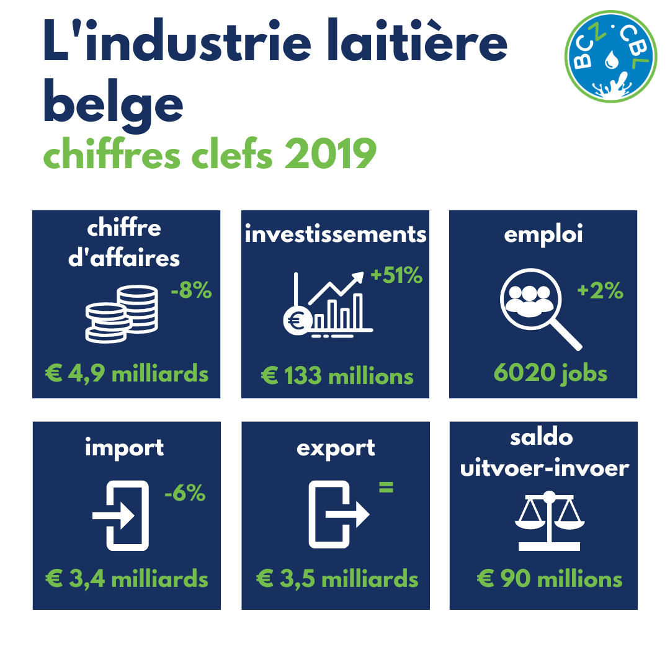
Tableau chiffres clefs 2019
